电阻-电压变换器

实验目标

1. 了解电阻-电压变换器的工作原理和电路结构

2. 学习电阻-电压变换器的搭建、调整和测试

实验器材

LTspice

|  |
| --- |
| 电阻、电容 按照图2元器件选取  集成运放 x3 |

理论基础

电阻－电压变换电路是一种常用的信号预处理电路．广泛应用在如热敏电阻温度计等依靠电阻变化的传感器中，电路如图1所示。其功能是将电阻Rx的值(以kΩ为单位) 转换为同值电压(以V为单位)。电路由三个集成运放、一个精密基准源和若干电阻组成。A2的输

出电压*V*O2通过转换电阻Rx与电阻R1串联分压，再经电压跟随器A1输出电压*V*O1，一路送给差分比例电路A2的同相输入端，A2的反相输入端接有精密基准源2.5V；另一路送给反相比例电路A3，电路的输出电压*V*O3，最后以数字电压表显示*V*O3的值。仿真图如图2所示。

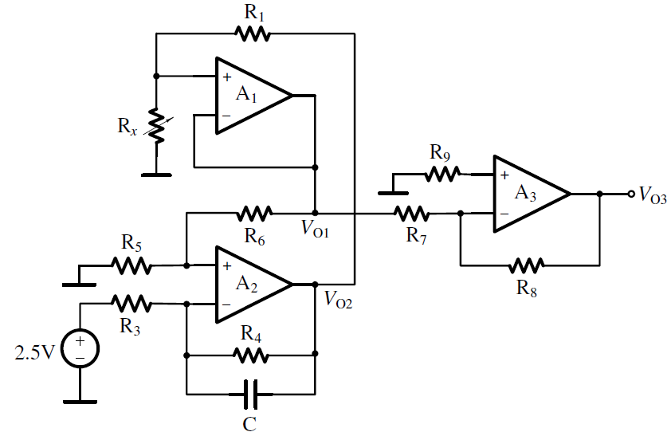

图1

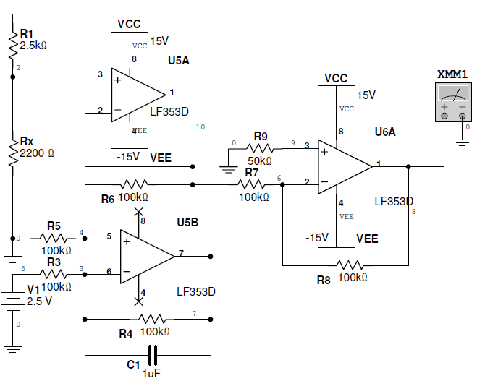

图2

实验步骤

1. 按照图2，在LTspice界面上搭建电路。

2. 接通电源电压。

3. 改变Rx的值，用电压表测量输出电压，以V为单位的电压值与以kΩ为单位的电阻值相等。

4. 记录6个Rx值与对应的输出电压值，画出V-R曲线。

按照图中电路进行分析，V-Rx的关系式最终化简为：Vo=0.001*Rx;

完成电路搭建：

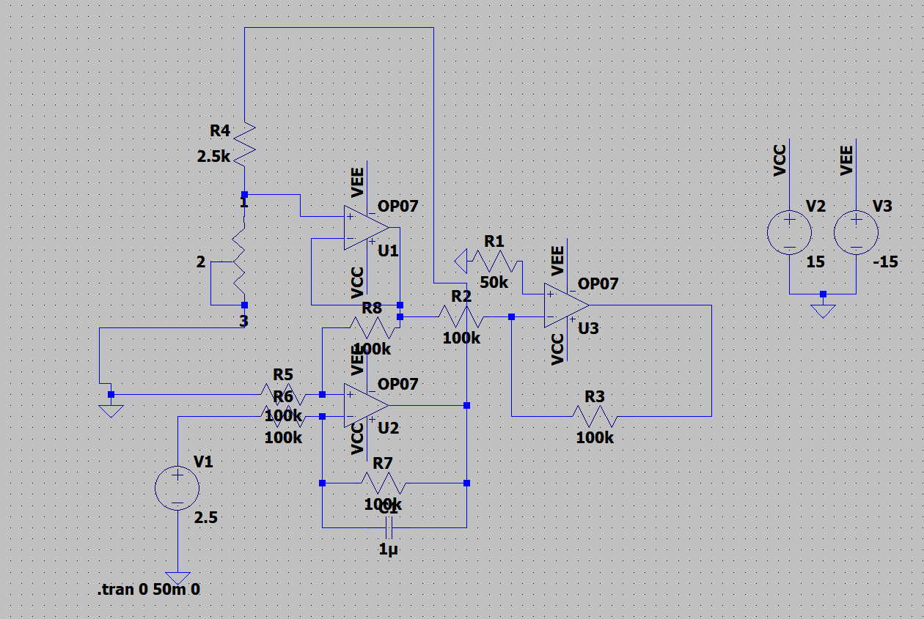

记录：

|  |  |
| --- | --- |
| 电阻（kΩ） | 电压（V） |
| 1 | 999.99166m |
| 1.5 | 1.4999863 |
| 2.2 | 2.1999774 |
| 3 | 2.9999652 |
| 3.5 | 3.4999566 |
| 4 | 3.9999473 |

Vo=0.001*Rx;